Università degli Studi di Napoli Federico II


Corso di Laurea in Ingegneria Elettrica

Prof. Vincenzo Coccorese, Prof. Giovanni Miano

Prova scritta di Principi di Ingegneria Elettrica – 26/02/2015
COGNOME | NOME | Matr.

ESERCIZIO 1.
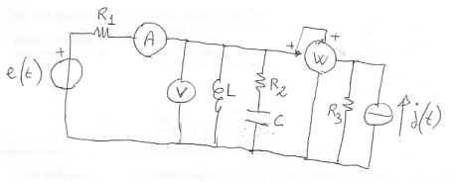 | Nella rete in regime sinusoidale in figura, calcolare l’indicazione del voltmetro e dell’amperometro a valore efficace.  Successivamente calcolare l’indicazione del wattmetro connesso come in figura.  $e\left(t\right)= \sqrt{2 }E_{ }$sin (ω t+π/4)  $j\left(t\right)= \sqrt{2 } J_{ }$sin (ω t-π/4)  ω=200 rad/s  E = 200 V J = 10 A  L= 50 mH ; C= 0,25 mF  R₁= 10 Ω ; R₂= 20 Ω ; R₃= 30 Ω ;
ESERCIZIO 2.
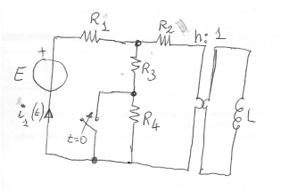 | Per la rete in figura, calcolare l’andamento temporale, per t>0, della corrente $i_{1}\left(t\right)$nel resistore R₁.  Successivamente calcolare l’energia immagazzinata nell’induttore L a transitorio estinto.  E= 240 V  n = 10  L= 10 mH ;  R₁= 12 Ω ; R₂= 12 Ω ;  R₃= 12 Ω ; R₄= 12 Ω ;

Il tempo a disposizione per la prova scritta è di tre ore. Durante la prova scritta non si possono consultare libri di testo, né appunti.

Non scrivere nella zona sottostante

1)

2)

A B C D

